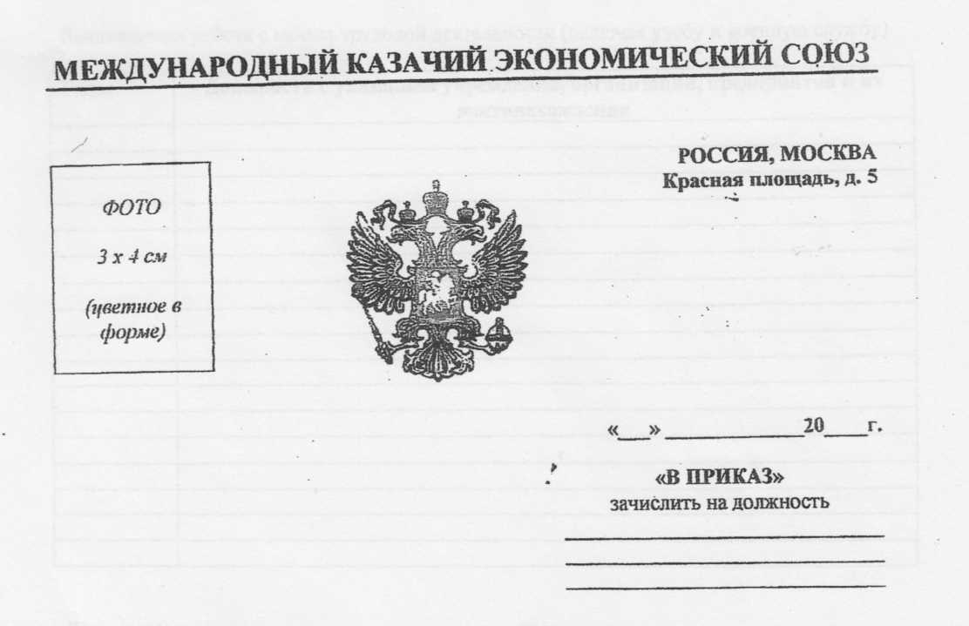

ПРОШЕНИЕ
Прошу принять меня в Международный казачий экономический союз (МКЭС). Устав и программу МКЭС признаю и обязуюсь их выполнять. Обязуюсь беспрекословно выполнять все приказы и распоряжения моих начальников и командиров. Отчислять десять процентов от прибыли своей деятельности в МКЭС. Свято соблюдать традиции казачества, строго хранить военную, государственную и служебную тайну.
Если я нарушу взятые мною обязательства, то готов нести ответственность по законам казачества, что заверяю своей подписью: , « » 20 г
- Фамилия, имя, отчество:
- Число, месяц и год рождения:
- Образование:
- Какое учебное заведение и когда закончил:
- Воинское звание: ■
- Казачий чин, присвоенный в других структурах:
- Специальность (профессия): '
- Место работы, должность:
- Семейное положение, состав семьи:
- Паспортные данные: серия № когда и кем выдан:
- Место жительства (адрес):
- Телефоны:
Выполняемая работа с начала трудовой деятельности (включая учебу и военную службу)
Годы | Должность с указанием учреждений, организации, предприятия и их  местонахождения
 | Р
 | *
 | 1

Дата заполнения анкеты: « » 20 г. подпись

РЕКОМЕНДУЮЩИЕ:
]. 1. Фамилия, имя, отчество:
- Должность, чин: .
- Домашний адрес
- Телефоны:
- Подпись: дата: « » 20 г.
- i. Фамилия, имя, отчество:
  - Должность, чин:
  - Домашний адрес
  - Телефоны:
  - Подпись: дата: «_ » 20 г.
ПРИСВОИТЬ КАЗАЧИЙ ЧИН: .
(подпись, печать)
ПРИКАЗ № решение аттестационной комиссии №
Выдано удостоверение № _{дата;} « » 20 г.
Подпись лица, вручившего удостоверение: / /

